**ESTUDO BIBLIOMÉTRICO ENZIMAS MICROBIANAS NA BIOTECNOLOGIA INDUSTRIAL E SUAS TENDÊNCIAS.**

**BIBLIOMETRIC STUDY: MICROBIAL ENZYMES IN THE BIOCHEMICAL INDUSTRY AND THEIR TRENDS.**

David Lopes Maciel[1]

Dr. Fabrício Moraes de Almeida[2]

Natiele Vieira de Oliveira Maciel[3]

Resumo –.

Palavras-chave:

*Abstract -.*

*Keywords:.*

**INTRODUÇÃO**

**FUNDAMENTAÇÃO TEÓRICA**

**METODOLOGIA**

Para a condução deste estudo bibliométrico sobre enzimas microbianas na indústria bioquímica, adotou-se o método PRIA-Processo de Revisão Integrado com Inteligência Artificial. Tal escolha fundamenta-se na necessidade de aliar rigor científico à eficiência operacional, assegurando a sistematização do levantamento, seleção e análise da produção científica. O PRIA organiza-se em cinco fases sequenciais, formulação da questão de pesquisa, busca sistemática, triagem automatizada, análise crítica e síntese, e redação final do manuscrito que, de forma integrada, permitem minimizar redundâncias, reduzir vieses e ampliar a robustez dos resultados obtidos.

Essa abordagem metodológica garante não apenas a rastreabilidade de cada etapa do processo investigativo, mas também a possibilidade de replicação em diferentes contextos científicos, consolidando-se como um modelo aplicável a estudos interdisciplinares que envolvem biotecnologia e bioquímica industrial.

A primeira etapa do método PRIA consiste na formulação da questão de pesquisa, elemento central que direciona todas as fases subsequentes do estudo. No contexto deste capítulo, buscou-se elaborar uma questão clara, objetiva e metodologicamente precisa, capaz de orientar o levantamento e a análise da produção científica internacional.

Assim, definiu-se como problema investigativo: “Quais são as tendências científicas e tecnológicas na aplicação de enzimas microbianas na indústria bioquímica no período de 2000 a 2024, considerando a evolução temporal, as redes de colaboração e os eixos temáticos predominantes?” Essa formulação estabelece não apenas o recorte temporal e temático da investigação, mas também delimita os resultados esperados, os quais incluem a identificação de núcleos de conhecimento, de periódicos de maior impacto e das lacunas existentes na literatura.

Após a formulação inicial, a questão de pesquisa foi submetida a um processo de refinamento metodológico, conforme previsto no método PRIA. Essa etapa teve como objetivo garantir maior clareza conceitual, precisão nos limites temporais e temáticos, além de alinhamento com os critérios bibliométricos. O processo envolveu a revisão iterativa da questão formulada, apoiada por ferramentas digitais de inteligência artificial, utilizadas para avaliar a consistência semântica dos termos e a sua aderência ao escopo da investigação. Esse procedimento permitiu reduzir ambiguidades, eliminar redundâncias e assegurar que os descritores principais fossem compatíveis com as bases de dados selecionadas.

Com base nesse refinamento, a questão final manteve a essência investigativa, mas foi ajustada em sua forma, de modo a ampliar a objetividade analítica: “Quais são as tendências científicas e tecnológicas na aplicação de enzimas microbianas na indústria bioquímica entre os anos de 2000 e 2024, considerando indicadores de evolução temporal, redes de colaboração científica e núcleos temáticos emergentes?” Essa versão estruturada, mais próxima da lógica bibliométrica, atende à recomendação de Garfield (2006) de que a formulação da pergunta deve orientar todo o processo de análise e sistematização da produção científica. Além disso, alinha-se à orientação de Aria e Cuccurullo (2017), segundo os quais a qualidade das análises bibliométricas depende diretamente da clareza e da operacionalidade da questão de pesquisa.

A operacionalização prática consistiu em um processo iterativo em três momentos. Primeiro, a questão formulada foi testada em consultas exploratórias nas bases Web of Science e Scopus, de modo a identificar a amplitude e a relevância dos resultados iniciais. Em segundo lugar, os termos recuperados foram comparados com vocabulários controlados e indexadores das próprias bases, permitindo a inclusão de sinônimos e a exclusão de termos pouco representativos. Por fim, a versão refinada da questão foi consolidada a partir de critérios de precisão (recuperar estudos efetivamente relacionados ao tema) e de abrangência (evitar perda de trabalhos relevantes). Essa operacionalização prática assegurou que a questão final fosse não apenas conceitualmente robusta, mas também tecnicamente aplicável à estratégia de busca sistemática que orientará as fases subsequentes do PRIA.

Com a questão de pesquisa refinada, procedeu-se à definição da estratégia de busca estruturada, etapa fundamental para assegurar a rastreabilidade e a reprodutibilidade do estudo. Foram selecionadas as bases de dados Web of Science (WoS), Scopus e PubMed, reconhecidas internacionalmente pela cobertura ampla e multidisciplinar em biotecnologia, bioquímica e ciências aplicadas. O recorte temporal estabelecido compreendeu o período de 2000 a 2024, em conformidade com a delimitação da questão investigativa, garantindo tanto a análise de tendências históricas quanto a identificação de avanços recentes.

A formulação da string de busca baseou-se em operadores booleanos e combinações de termos livres e controlados. Foram utilizados descritores principais como “microbial enzymes”, “industrial enzymes” e “enzymatic biocatalysis”, associados a termos de aplicação, como “biochemical industry”, “bioprocessing” e “biotechnology applications”. Assim, a estratégia típica assumiu a forma: (“microbial enzymes” OR “industrial enzymes” OR “enzymatic biocatalysis”) AND (“biochemical industry” OR “bioprocessing” OR “biotechnology applications”). Esse conjunto de descritores foi validado por meio de buscas-piloto, assegurando que recuperasse um corpus representativo e relevante, sem comprometer a precisão.

Os critérios de inclusão compreenderam artigos originais revisados por pares, publicados em inglês ou português, com foco explícito na aplicação de enzimas microbianas em processos industriais bioquímicos. Excluíram-se revisões narrativas sem base empírica, documentos de opinião, resumos de conferências e publicações sem acesso integral. A execução da busca estruturada resultou em um conjunto inicial de registros que será submetido à etapa subsequente de triagem automatizada, conforme preconizado pelo método PRIA.

Na etapa inicial da busca estruturada, a aplicação da string preliminar resultou na recuperação de apenas 27 documentos, número insuficiente para compor um corpus bibliométrico robusto. Esse resultado evidenciou a necessidade de ajustes nos descritores e na amplitude da consulta. A partir desse diagnóstico, procedeu-se ao refinamento da estratégia, com a inclusão de sinônimos em inglês e português, além da expansão dos termos relacionados às aplicações industriais. Como consequência, a aplicação da nova string na base Web of Science Core Collection elevou o número de registros para 101 documentos, garantindo maior representatividade temática e temporal. Essa diferença demonstra a importância da etapa iterativa do PRIA, na qual sucessivas rodadas de testes e ajustes são essenciais para alcançar equilíbrio entre abrangência e precisão. Link da Pesquisa: https://www.webofscience.com/wos/woscc/summary/6da7a5c4-3ec3-48fc-b077-92cb64f8203b-0174beb54c/relevance/1

Complementarmente à busca realizada na Web of Science, procedeu-se à aplicação da estratégia refinada também na base Scopus, a fim de ampliar a representatividade do corpus bibliográfico. Para compatibilizar a sintaxe entre as plataformas, a string foi adaptada para o formato próprio da Scopus, utilizando o campo TITLE-ABS-KEY, de modo a recuperar registros nos títulos, resumos e palavras-chave. A versão final da consulta foi estruturada da seguinte forma: TITLE-ABS-KEY (“enzimas microbianas” OR “enzimas industriais” OR “biocatálise enzimática” OR “microbial enzymes” OR “industrial enzymes” OR “enzymatic biocatalysis” OR “enzyme technology” OR “biorefinery enzymes”) AND TITLE-ABS-KEY (“indústria bioquímica” OR “bioprocessamento” OR “biotecnologia industrial” OR “biochemical industry” OR “bioprocessing” OR “industrial biotechnology” OR “biorefinery”). Foram aplicados filtros para o período de 2000 a 2024, considerando artigos originais e de revisão publicados em inglês e português. Esse procedimento assegurou consistência metodológica entre as bases e contribuiu para ampliar a abrangência dos registros analisados.

Na base Scopus, a aplicação da string refinada e adaptada à sua sintaxe resultou na recuperação de 131 documentos, abrangendo o período de 2000 a 2024. Foram incluídos artigos originais e de revisão, publicados em inglês e português, mantendo-se a mesma lógica de filtros empregada na Web of Science. Esse número expressivo confirma a relevância do tema no contexto industrial e bioquímico, ampliando a representatividade do corpus bibliográfico. A integração dos resultados obtidos na Scopus com os registros da Web of Science assegura maior cobertura de periódicos e de áreas interdisciplinares, consolidando uma base mais robusta para as etapas de triagem e análise bibliométrica subsequentes.

Complementando as buscas realizadas na Web of Science e Scopus, a estratégia foi igualmente adaptada e aplicada à base PubMed, a fim de contemplar a produção científica indexada nas áreas de biotecnologia, microbiologia e ciências da saúde. Para compatibilizar a sintaxe da consulta, utilizou-se o campo [tiab], de forma a recuperar os termos de interesse em títulos e resumos. A string incluiu sinônimos em inglês e português, assegurando consistência com as demais bases. Foram aplicados filtros para o período de 2000 a 2024, abrangendo artigos originais e de revisão em inglês e português. Essa etapa reforçou a abrangência interdisciplinar do corpus, garantindo que estudos relevantes publicados em periódicos biomédicos também fossem incorporados ao universo bibliográfico a ser submetido à triagem.

Em seguida apresentamos o fluxo de atividades do método PRIA, conforme a figura XX

Figura XX – Metodologia PRIA

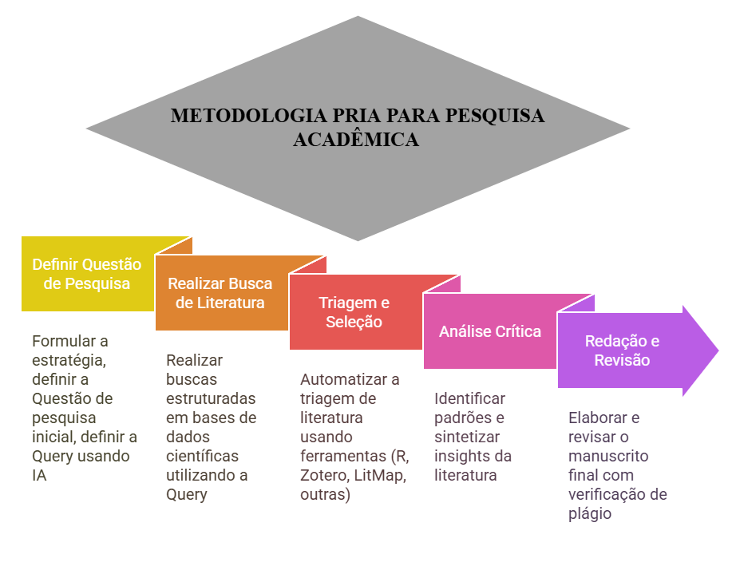

Fonte: autor, 2025

Na terceira fase do método PRIA, procedeu-se à integração dos registros recuperados nas três bases de dados em um corpus único de análise. Para tanto, os metadados foram exportados em seus formatos originais: BibTeX (.bib) para Web of Science e Scopus, e NBIB (.nbib) para PubMed. Os arquivos foram importados no pacote Bibliometrix, no ambiente RStudio, por meio da função convert2df, que permite a conversão padronizada dos registros em formato tabular. Esse procedimento assegurou a unificação de 101 registros da Web of Science, 131 da Scopus e 66 do PubMed, totalizando 298 entradas brutas. Em seguida, iniciou-se a etapa de triagem, que compreendeu a detecção e remoção de duplicatas, bem como a aplicação de critérios de inclusão e exclusão previamente definidos. Esse processo garantiu a consistência do corpus bibliográfico, estabelecendo a base definitiva para as análises bibliométricas subsequentes.

O processamento dos dados bibliográficos iniciou-se com a configuração do ambiente analítico no RStudio, contemplando a instalação do pacote Bibliometrix e de suas dependências. Após a preparação do ambiente, os arquivos exportados das bases de dados foram importados utilizando a função convert2df, que converte os registros em um formato tabular unificado. Esse procedimento permitiu a integração dos metadados provenientes da Web of Science, Scopus e PubMed, resultando em uma base consolidada, livre de duplicatas e devidamente padronizada para análises subsequentes.

Em seguida, os registros processados foram exportados em formato Excel (.xlsx), facilitando o controle manual e a conferência dos dados. A versão final da base, já revisada, foi posteriormente importada no Biblioshiny, interface gráfica do Bibliometrix, onde foram conduzidas as análises bibliométricas interativas. Esse fluxo metodológico — instalação do ambiente, geração da base unificada, exportação e tratamento no Excel, seguido do carregamento no Biblioshiny — assegurou rastreabilidade, transparência e reprodutibilidade ao estudo, consolidando as bases empíricas necessárias para a exploração das tendências científicas e tecnológicas relacionadas às enzimas microbianas na indústria bioquímica.

**RESULTADOS**

**CONCLUSÃO**

**REFERENCIAS**

**COPYRIGHT**

Direitos autorais: Os autores são os únicos responsáveis pelo material incluso no artigo.

1. Master in Master of Science in Emergent Technologies in Education. MUST UNIVERSITY, MUST, EUA, Academic of the Doctoral Program in Regional Development and Environment (PGDRA/UNIR). E-mail: [maciel.1000@hotmail.com](mailto:maciel.1000@hotmail.com).

   2 PhD in Physics (UFC), with post-doctorate in Scientific Regional Development (DCR/CNPq). Researcher of the Doctoral and Master Program in Regional Development and Environment (PGDRA/UNIR). E-mail: [dr.fabriciomoraes001@gmail.com](mailto:dr.fabriciomoraes001@gmail.com).

   3 Especialista em Oncologia - Centro Universitário - UNINTER, Especialista em Saúde da Família – Instituto Federal do Amazonas, Graduação em Enfermagem, União das Escolas Superiores de Rondônia – UNIRON. E-mail: [Natiele.vieira.oliveira@gmail.com](mailto:Natiele.vieira.oliveira@gmail.com)
2.
3.